МБДОУ «Кадошкинский детский сад комбинированного вида "Теремок"

День Победы

Сценарий праздника.

Подготовила: Челнокова В. В.

Кадошкино-2014 г.
Сценарий утренника День Победы в детском саду.

Автор: Челнокова Валентина Викторовна, воспитатель МБДОУ "Кадошкинский детский сад комбинированного вида "Теремок" Республика Мордовия
Цель мероприятия: Формирование патриотических чувств через историческое и героическое прошлое нашей Родины.
Задачи мероприятия: 1. Знакомить с историей нашей страны в годы ВОВ.
2. Способствовать формированию целенаправленных знаний о
подвиге русского народа в победе над фашизмом.
3. Воспитывать любовь к Родине и гордости за свою страну.
Ход мероприятия: Под музыку дети входят в зал, встают полукругом.
Ведущий: Сегодня мы отмечаем замечательный праздник – День Победы! 9 мая 1945 года наша страна одержала победу над фашистской Германией. Нет в России семьи, которую война обошла стороной. В этот день в каждой семье вспоминают тех, кто остался на полях сражений, тех, кто налаживал мирную жизнь.
Ребенок: Сегодня праздник – День Победы
Счастливый, светлый день весны!
В цветы все улицы одеты
И песни звонкие слышны.


Ребенок:

Майский праздник -
День Победы
Отмечает вся страна.
Надевают наши деды
Боевые ордена.
Их с утра зовёт дорога
На торжественный парад.
И задумчиво с порога
Вслед им бабушки глядят.

Поют песню: «Победители».
Ведущий: Дорогие наши ветераны. Мы не хотим беспокоить вашу память, но если вы сами желаете что-то рассказать детям, мы с великой благодарностью вас послушаем. (Рассказы ветеранов). Обговорить ранее.
Ребенок: За страну родную люди отдавали жизнь свою.
Никогда мы не забудем павших в доблестном бою!
Дети исполняют песню «Вечный огонь».

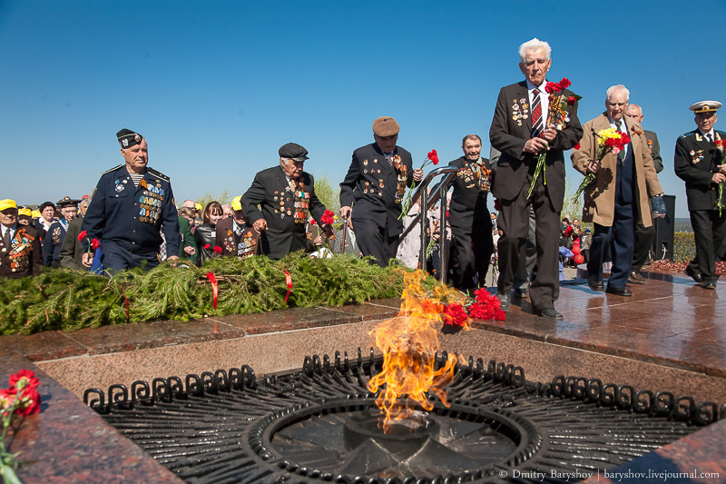

Ведущая : Вспомним всех поименно, вспомним героев своих,
Это нужно не мертвым – это нужно живым!
Почтим память героев минутой молчания...
Ребенок: За все, что есть сейчас у нас, за каждый наш счастливый час,
Спасибо доблестным солдатам, что отстояли мир когда-то!

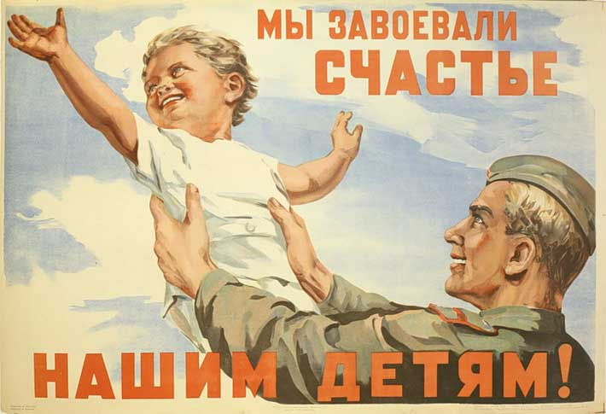

Ребенок:
Красуется весна…
Сегодня дедушка Иван
Начистил ордена.
Мы вместе в парк идём
Встречать
Солдат, седых, как он.
Они там будут вспоминать
Свой храбрый батальон.
Там по душам поговорят
О всех делах страны,
О ранах, что ещё болят
С далёких дней войны.
Походы вспомнят и бои,
Окопный неуют
И песни бравые свои,
Наверное, споют.
Споют о мужестве друзей,
Что в землю полегли,
Споют о Родине своей,
Что от врагов спасли.
Спасли народы разных стран
От рабства и огня…
Я рад, что дедушка Иван
Берёт с собой меня.
Песня «Прадедушка».
Ребенок:
Приходят к дедушке друзья,
Приходят в День Победы.
Люблю подолгу слушать я
Их песни и беседы.
Горят на солнце золотом
Награды боевые,
И входят в дом,
В наш мирный дом,
Дороги фронтовые.
Я молча рядышком сижу,
Но кажется порою,
Что это я в прицел гляжу,
Что я готовлюсь к бою.
Приходят к дедушке друзья
Отпраздновать Победу.
Всё меньше их,
Но верю я:
Они опять приедут.
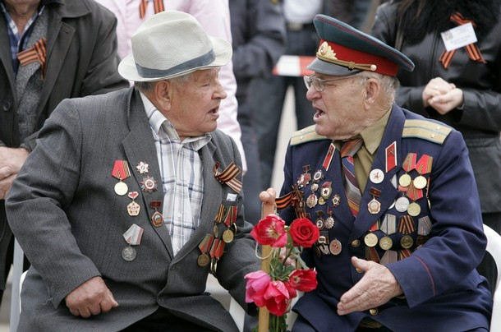
Сценка « Мы военные» С.Михалкова
Выходят дети в военных костюмах.
Телефонист c телефоном
Алло, алло, Юпитер, я Алмаз.
Почти совсем не слышно вас.
Мы с боем заняли село,
А как у вас, алло, алло.
Моряк смотрит в бинокль
На горизонте самолёт.
По курсу полный ход, вперёд!
Готовься к бою, экипаж,
Отставить, истребитель наш.
Автоматчик:
Вот я забрался на чердак.
Быть может, здесь таится враг.
За домом очищаем дом,
Врага повсюду мы найдём.
Лётчик с картой
Пехота здесь, а танки тут.
Лететь осталось семь минут.
Понятен боевой приказ.
Все: Противник не уйдёт от нас.
Рядовой: (в пилотке, с орденом)
Я пехотинец молодой.
С фашистом дрался под Москвой.
Не раз в разведку я ходил,
Меня полковник наградил.

Ребенок:
Вчера мне рассказывал дедушка Женя:
Отряд партизанский попал в окруженье.
Осталось у них восемнадцать гранат,
Один пистолет и один автомат.
Всё больше в отряде погибших бойцов,
Всё крепче фашисты сжимают кольцо, –
Они за кустами, они за камнями.
И крикнул мой дедушка: «Родина с нами!»
И все побежали навстречу врагу,
И стали гранаты бросать на бегу.
Все храбро сражались, о смерти забыв, –
И вот, удалось совершить им прорыв.
Сквозь лес по болоту они уходили:
А деда медалью потом наградили.
Ребенок: (На заднем плане девочка с письмом качает кроватку с ребенком.)
Жди меня, и я вернусь.Только очень жди,
Жди, когда наводят грустьЖелтые дожди,
Жди, когда снега метут,Жди, когда жара,
Жди, когда других не ждут,
Позабыв вчера.
Жди, когда из дальних мест
Писем не придет,
Жди, когда уж надоест
Всем, кто вместе ждет.
Жди меня, и я вернусь,
Не желай добра
Всем, кто знает наизусть,
Что забыть пора.
Пусть поверят сын и мать
В то, что нет меня,
Пусть друзья устанут ждать,
Сядут у огня,
Выпьют горькое вино
На помин души...
Жди. И с ними заодно
Выпить не спеши.
Жди меня, и я вернусь,
Всем смертям назло.
Кто не ждал меня, тот пусть
Скажет: - Повезло.
Не понять, не ждавшим им,
Как среди огня
Ожиданием своим
Ты спасла меня.
Как я выжил, будем знать
Только мы с тобой,-
Просто ты умела ждать,
Как никто другой.
Ведущий: Все для фронта! Все для победы!" - это стало главной задачей тружеников тыла. Вместо ушедших на войну отцов к заводским станкам становились их жены и дети, старики-пенсионеры. Люди работали круглосуточно. Они производили снаряды, патроны, боевую технику - танки, самолеты, артиллерийские орудия. Послушайте рассказ о маленьком токаре.
Ребенок:
Не спится мальчишке,
Он думал всю ночь:
"Ну как же, ну чем же
А утром на зорьке
Мальчишка встает,
Знакомой дорогой
Идет на завод.
И к мастеру: -
Дядя, меня научи,
Я буду снаряды
Для фронта точить!
Станок был послушен,
Мальчишка - умел,
И бойко станок
Под руками запел.
Мальчишка спешит,
Не теряет минут...
Снаряды для фронта
Машины везут.
Ведущий. С передовой в санитарных поездах везли раненых в тыл. В больницах, военных госпиталях за солдатами ухаживали врачи, медсестры, санитары. Скольким бойцам облегчили боль заботливые руки этих людей.
Игра "Перевяжи раненого"
Участвуют четверо детей: две девочки - "санитарки" и два мальчика - "раненые бойцы". Девочки перевязывают мальчикам руки. Побеждает девочка, первой наложившая повязку.
Ведущий. Сельские жители выращивали хлеб для отправки его на фронт. Нередко, сами голодая, они кормили солдат, защищавших страну от врага. Фронту требовалось много бинтов, ваты. А вата - это хлопок. Он растет в Узбекистане. Раньше не было хлопкоуборочных машин, и хлопок собирали руками. Трудовой подвиг нашего народа не уступал героизму солдат на фронтах войны. Благодаря этому мы выстояли в борьбе с фашизмом. Слава нашему народу-победителю!
Танец с лентами ( девочки).
Ведущая : Много есть на свете важных слов: Мама, Родина, Россия. А еще есть очень важное, доброе слово –МИР. Мир –это планета, Мир –это солнце, Мир –это улыбки, Мир –это дети. Нет войны – нет слез, горя. Мир нужен всем и всегда!
Ребенок:
Пусть не будет войны никогда!
Пусть спокойные спят города.
Пусть сирены пронзительный вой
Не звучит над моей головой.
Ни один пусть не рвётся снаряд,
Ни один не строчит автомат.
Оглашают пусть наши леса
Только птиц и детей голоса.
И пусть мирно проходят года,
Пусть не будет войны никогда!
Ребенок:
Мы будем храбрыми как деды,
Родную землю защитим
И солнце яркое победы
Мы никому не отдадим!
Ребенок: Пусть будет мир!
Пусть пулемёты не строчат,
И пушки грозные молчат,
Пусть в небе не клубится дым,
Пусть небо будет голубым,
Пусть бомбовозы по нему
Не прилетают ни к кому,
Не гибнут люди, города…
Мир нужен на земле всегда!
Песня «Солнечный круг».
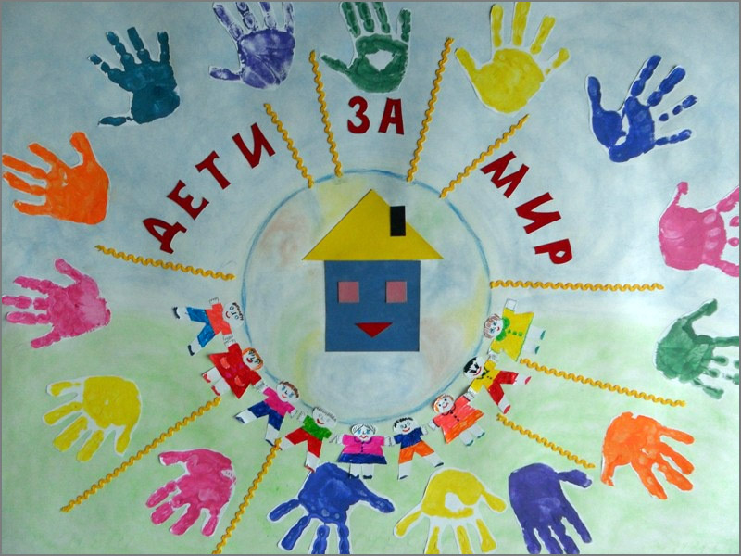

Ведущий благодарит ветеранов, гостей и приглашает на общее фото.

